Nama : Ajeng Niarti

Nrp : 201111007

**TUGAS**

**Soal Prioritas 1 (80)**

1. Buatlah sebuah repository pada Github dengan nama repositorynya NamaKelas_NamaKalian, contohnya:

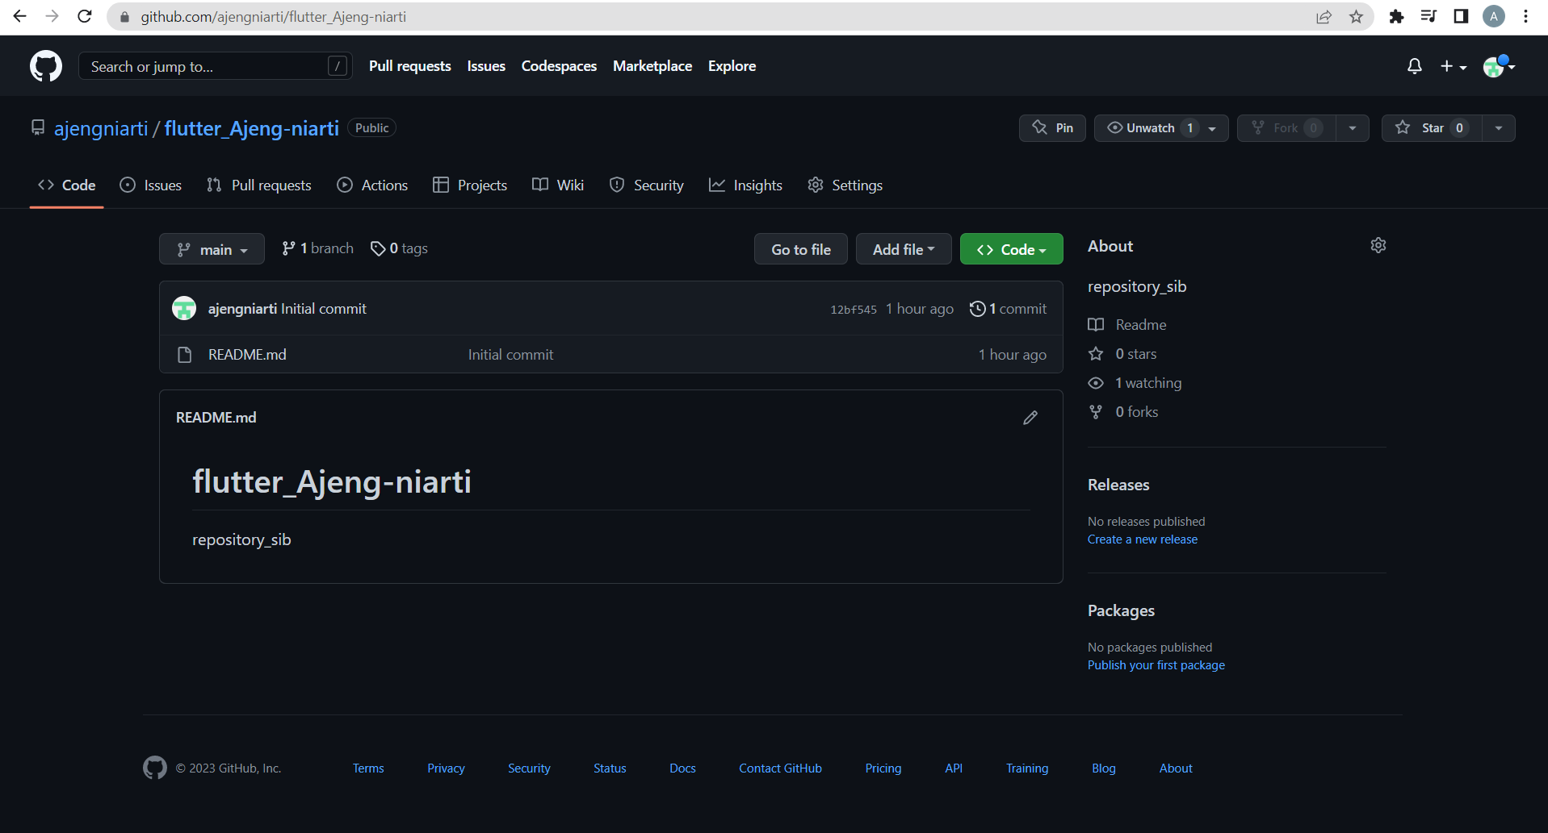

1. Buat folder didalam repository kalian dengan format seperti dibawah ini.

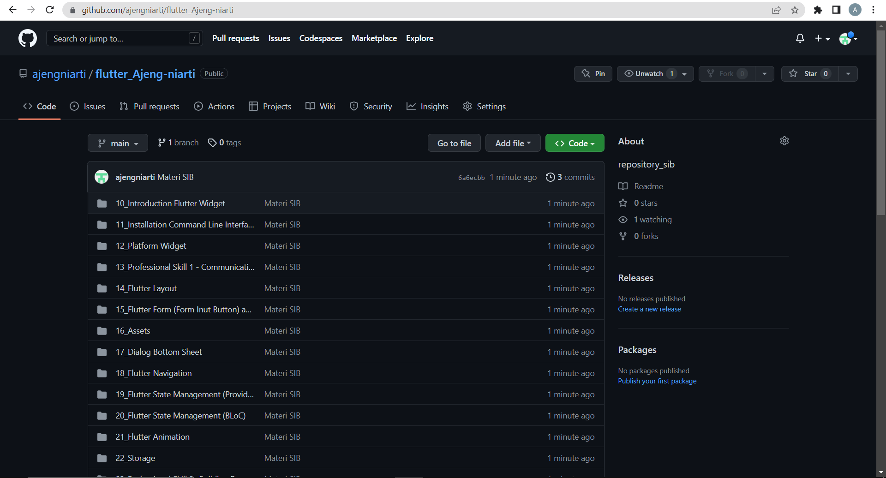

1. Didalam foldernya, buatlah sub folder seperti dibawah ini

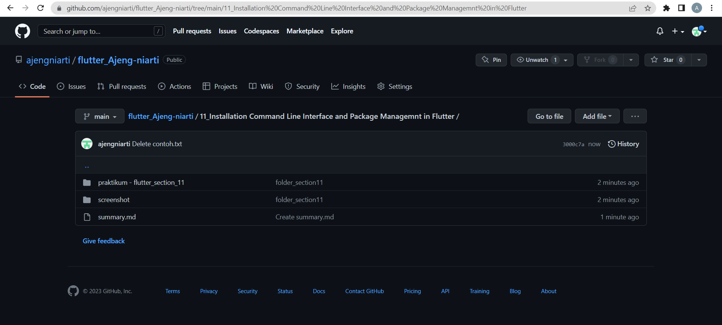

**Soal Prioritas 2 (20)**

1. Buat sebuah repository pada Github

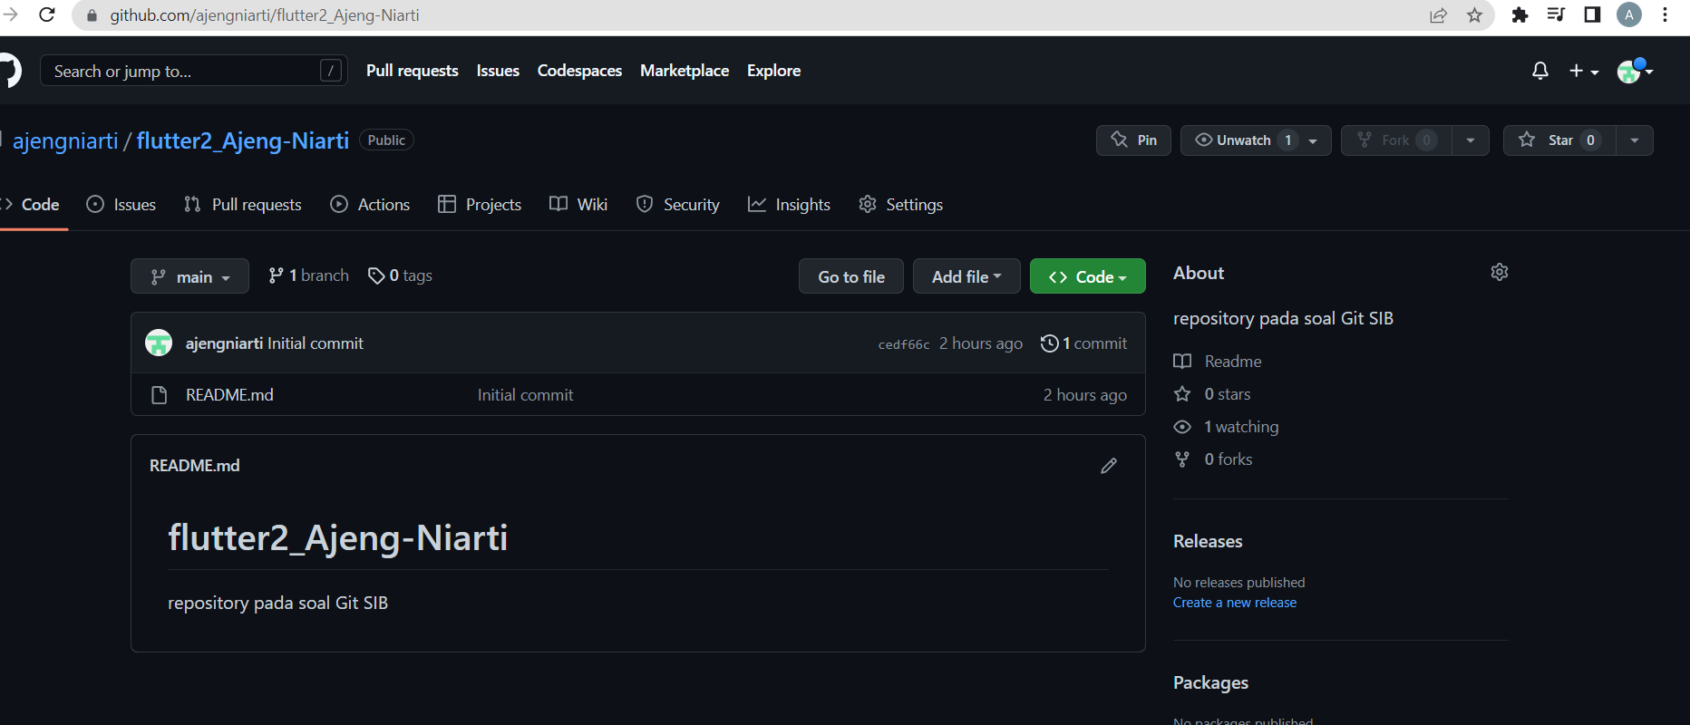

1. Buatlah branch pada repository yang terdiri dari:

* Branch Master
* Branch Development
* Branch FeatureA
* Branch FeatureB  
  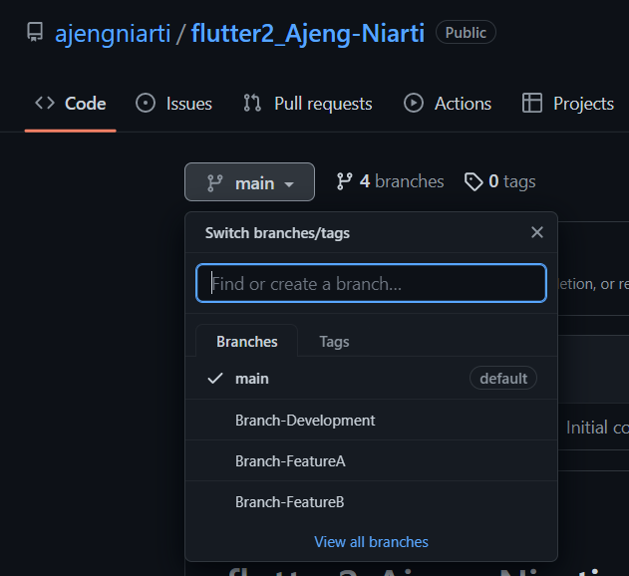

1. Gunakan command git seperti push, pull, merge dan stash

- push  
 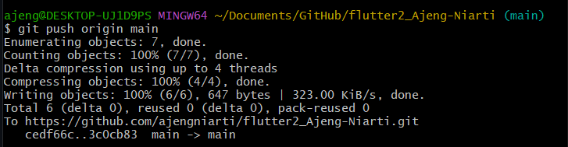

- pull  
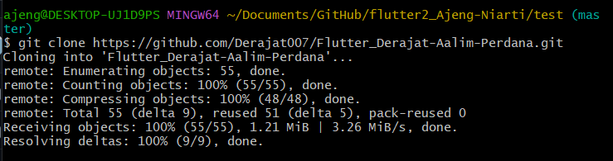

- merge  
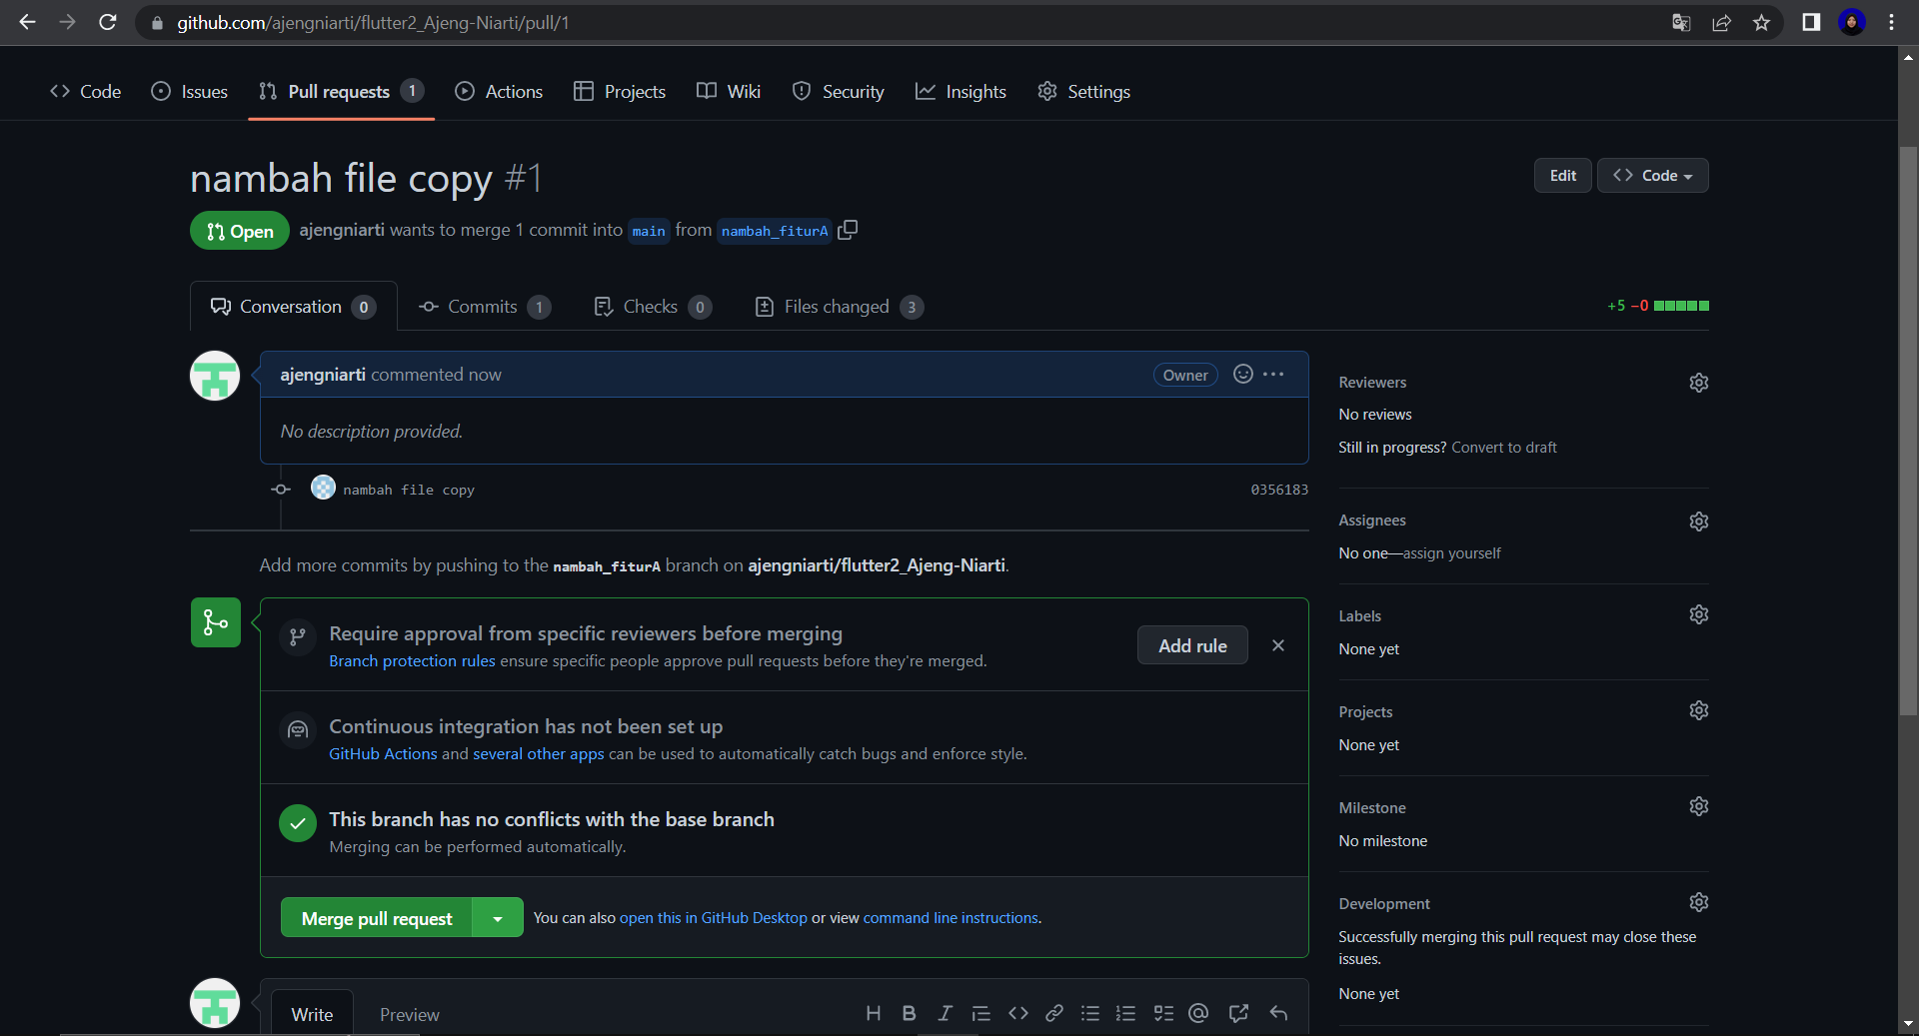

- stash  
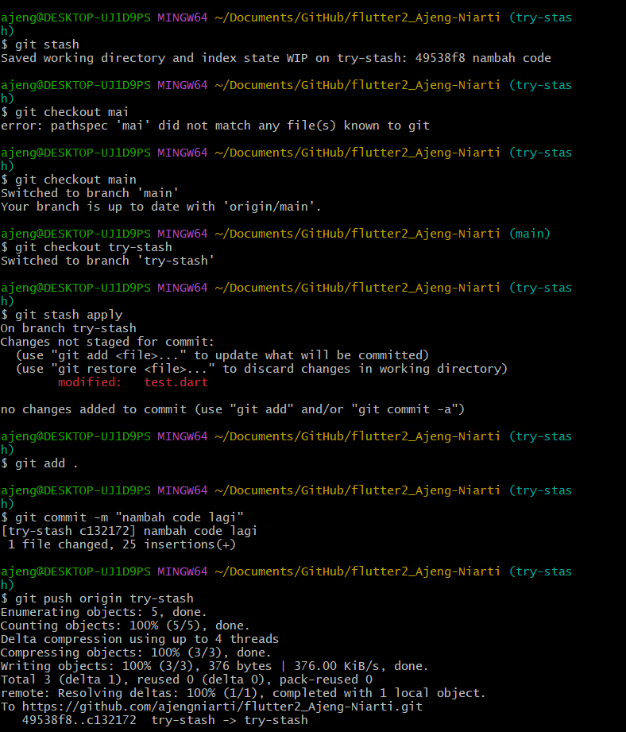

1. Implementasikan sebuah penanganan conflict di branch development ketika setelah melakukan merge dari branch featureA lalu merge dari featureB (Conflict dapat terjadi ketika mengerjakan di file dan di line yang sama)

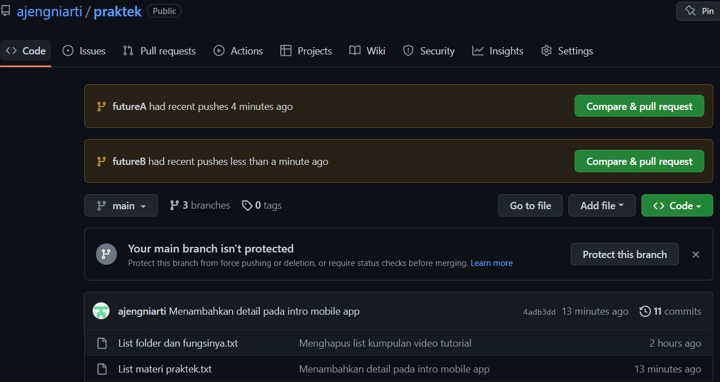

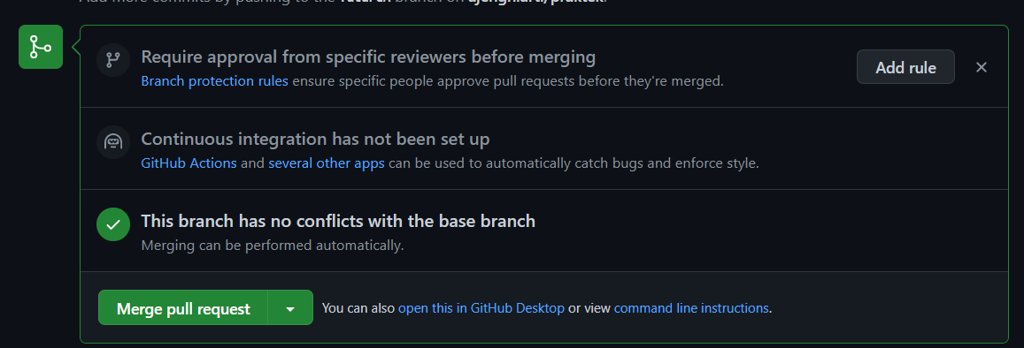

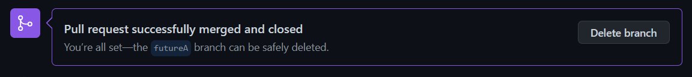



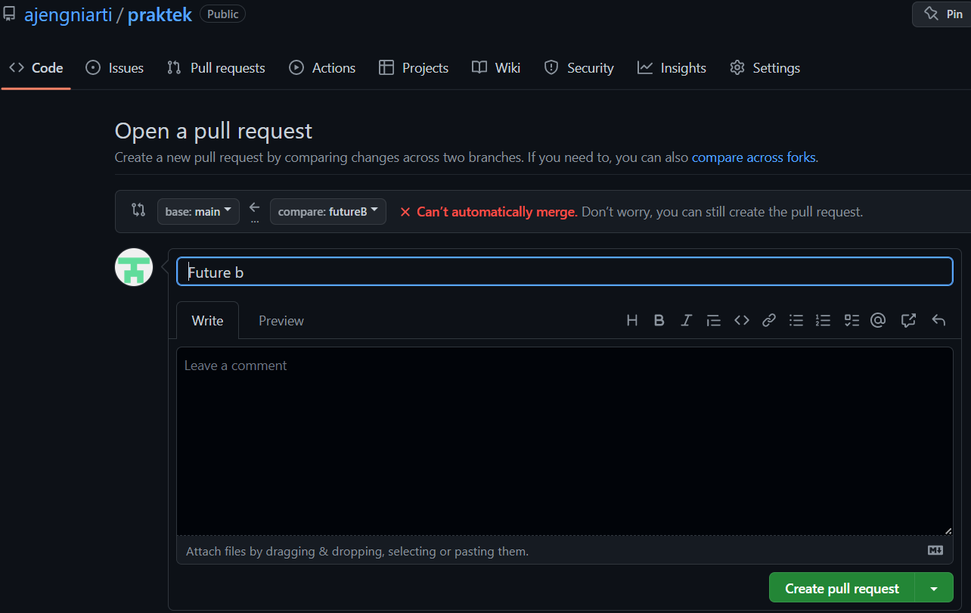

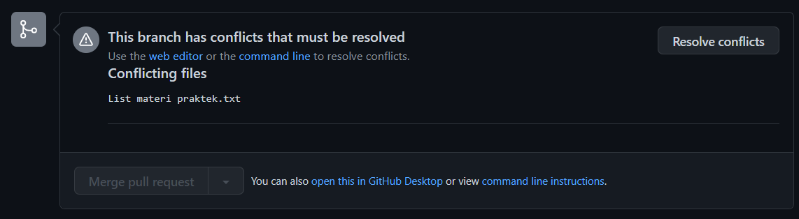

**Soal Eksplorasi (20)**

Dengan project terserah kalian, praktikkan salah satu workflow serderhana dan buktikan dengan Screenshoot. github flow/gitflow/trunk base

- 